Art Mixte est une compagnie de théâtre professionnelle créée en 1987, emmenée par Joël Collot et implantée à Murviel_les-Montpellier depuis 1995, avec la volonté de mener une action culturelle de terrain sur le territoire ouest-montpelliérain, qui est avant tout une aventure humaine, une histoire de rencontres.
L’Association développe son travail théâtral sur deux axes.
L'axe artistique présent à travers les créations théâtrales pour le jeune ou le tout public, l’animation d’atelier dans les écoles-collèges des villages voisins pour la création de spectacles, et dans le cadre du périscolaire à Murviel-lès-Montpellier en maternelle et primaire.
L’axe culturel avec la mise en place d’une programmation annuelle dans la salle Pierre Lamouroux (Fête du RAT, Minirat, Soirées cabaret et spectacles-débats, journée des enfants, journées du Patrimoine).

La Fête du Rat (dernier week-end de mai) mêle à la fois des spectacles professionnels nationaux et du théâtre amateur, du cirque, du théâtre et de l'art de rue, des spectacles innovants et créatifs.
Ce projet réussit et perdure grâce à l’existence du Collectif Rat, une centaine de bénévoles, tous âges confondus, engagés passionnément dans notre action pour lui donner encore plus d’humanité.

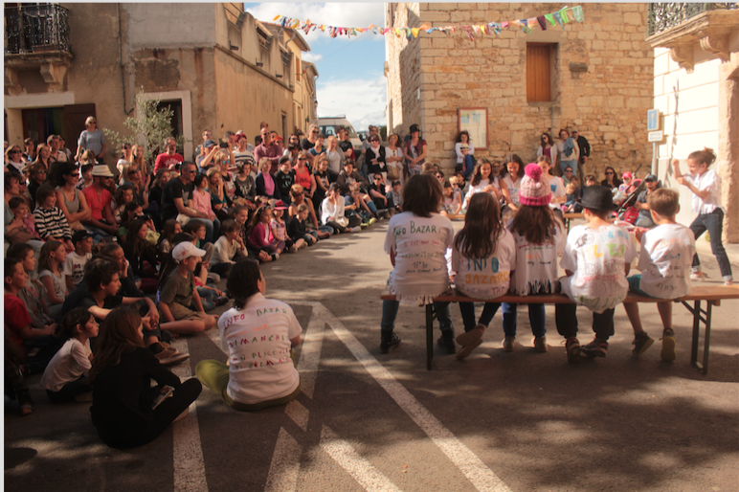
RÂÂÂ les Collectifs ! La Fête du Rat sans son Collectif,
c’est comme un vélo électrique sans sa batterie, une pièce de théâtre sans ses acteurs.
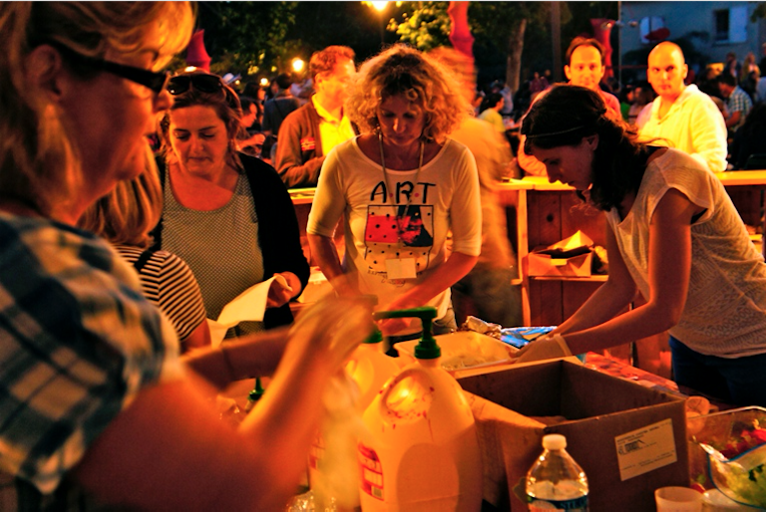
Des bénévoles de la première heure aux volontaires de dernière minute,
le Collectif Rat compte une centaine de participants actifs qui aiment prendre en main la vie culturelle locale.
Ils s’organisent par commissions, ils réfléchissent, ils agissent et ils s’amusent.
D’années en années, le cercle s’est agrandi et a fait des petits :
le Collectif Jeune en 2006, le Très Jeune en 2012,
tous motivés par le plaisir d’accueillir artistes et visiteurs, de tous âges, de tous bords.
Un groupe à géométrie variable, ouvert et informel.

